附件：
编号：
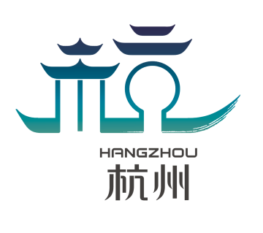

2019年杭州市现代服务业旅游专项（旅游全域化推进）资金补助申请报告书

项目名称：
申请单位：     （盖 章）
主管部门：               
申报日期：    年   月   日 

杭州市文化广电旅游局

2019年杭州市现代
服务业旅游专项（旅游全域化推进）资金补助项目推荐表

杭州市文化广电旅游局：
  按照《杭州市现代服务业旅游专项资金管理办法》的有关规定，经       区、县（市）文化广电旅游体育局初审，决定将      项目纳入项目储备库，拟进行补助。
特此报告。

区、县（市）文化广电旅游体育局
                 （盖章）
年 月 日

2019年杭州市现代服务业旅游专项（旅游全域化推进）资金补助项目申请表
项目名称
实施单位
通讯地址 |  |  |  |  | 邮政编码
负 责 人 |  |  |  |  | 固定电话
 |  |  |  |  | 手 机
总投资额 |  |  | 万元 |  | 项目起讫时间 |  | 至
累计投资 |  |  | 万元 |  | 2018年投资 |  | 万元
申请额度 |  |  | 人民币： 万元（大写）
兹声明：本单位所申报资料属实。如有不实，本单位愿意承担一切法律责任。
法人代表签字（单位公章）：
年 月 日
申 请  经办人 | （签字） |  |  | 固定电话
申 请  经办人 |  |  |  | 传真电话
申 请  经办人 |  |  |  | 手 机
申 请  经办人 |  |  |  | 电子邮箱
市文广旅游局  意 见 |  | （盖章）  年 月 日

2019年杭州市现代服务业旅游专项（旅游全域化推进）
资金补助项目概况表
项目资金  投入情况 | 2018年度项目实施情况
项目资金  投入情况 | 科目（用途） |  |  | 金额（万元）
项目资金  投入情况 | 1.
项目资金  投入情况 | 2.
项目资金  投入情况 | 3.
项目资金  投入情况 | 4.
项目资金  投入情况 | 5.
项目资金  投入情况 | 6.
项目资金  投入情况 | 7.
项目资金  投入情况 | 8.
项目资金  投入情况 | 9.
项目资金  投入情况 | 10.
项目资金  投入情况 | 总 计 | 小写： 万元 | 大写： 万元
项目资金  投入情况 | 自筹资金 | 小写： 万元 | 大写： 万元
项目资金  投入情况 | 申请扶持 | 小写： 万元 | 大写： 万元

项  目  概  况 | 项目主要完成内容及实现绩效：

附件目录
请同时报送以下电子版材料：
1、项目合同及合同内项目资金支付凭证等；
2、反映项目完成情况的文字、图片等资料；
3、项目审计报告（重大休闲旅游建设和景区提升改造项目）；
4、规划编制招投标文件、规划成果评审意见或批复（旅游规划编制项目）；
5、申请补助资金超过30万元；
6、其他能证明项目建设情况的材料。
备注：
1、报送《杭州市现代服务业旅游专项（旅游全域化推进）资金补助申请报告书》一式两份，纸质版与电子版同步报送。
2、格式要求：①打印用A4纸，一式两份，申请单位在封面和内页报告中的法人代表处盖章；②经办人、法人必须用签字笔手签；③文本中字体用小4号宋体；③附件请按目录顺序打（复）印。

